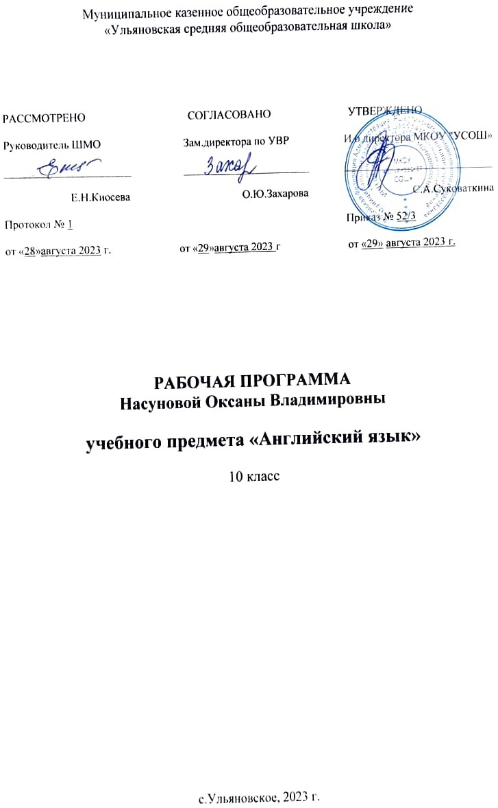

**Пояснительная записка**

Рабочая программа по английскому языку для 10 класса составлена в соответствии с

требованиями к результатам основного общего образования, представленными в Федеральном государственном образовательном стандарте общего образования, и авторской программой по английскому языку для 2-11 классов, (Афанасьева О.В., Михеева И.В., В.Эванс. Spotlight. Английский язык. Программы общеобразовательных учреждений и школ с углубленным изучением английского языка. М.: Просвещение ,2011) и ориентирована на работу в российских общеобразовательных учреждениях и школах с углубленным изучением английского языка по линии учебно-методических комплексов: «Английский язык». В рабочей программе учитываются основные идеи и положения программы развития и формирования универсальных учебных действий для общего образования, соблюдается преемственность с примерными программами начального общего образования,

На старшей ступени обучения предусматривается развитие учебных умений, связанных  приемами самостоятельного приобретения знаний: использовать двуязычные и одноязычные (толковые) словари и другую справочную литературу; ориентироваться в иноязычном письменном и аудиотексте; обобщать информацию, выделять ее из различных источников.

Рабочая программа конкретизирует содержание предметных тем образовательного стандарта, дает распределение учебных часов по темам курса и рекомендует последовательность изучения тем и языкового материала с учетом логики учебного процесса, возрастных особенностей учащихся, межпредметных и внутрипредметных связей.

# **Цели обучения английскому языку**

Изучение английского языка в 10 классе направлено на достижение следующих целей:

* развитие иноязычной коммуникативной компетенции в совокупности ее составляющих: речевой, языковой, социокультурной, компенсаторной, учебно-познавательной
* речевая компетенция — развитие коммуникативных умений в 4-х основных видах речевой деятельности (говорение, чтение, аудирование, письмо)
* языковая компетенция овладение новыми языковыми средствами (фонетическими, орфографическими, лексическими, грамматическими) в соответствии с темами, сферами и ситуациями общения, отобранными для основной школы.
* социокультурная компетенция приобщение учащихся к культуре и традициям стран изучаемого языка; в рамках тем, сфер и ситуаций общения, отвечающих опыту, интересам, психологическим особенностям учащихся, формирование умения представлять свою страну, се культуру в условиях иноязычного межкультурного общения
* компенсаторная компетенция — развитие умения выходить из положения в условиях дефицита языковых средств
* учебно-познавательная компетенции — дальнейшее развитие общих и специальных учебных умений, ознакомление с доступными учащимся способами и приемами самостоятельного изучения языков и культуры в том числе с использованием новых информационных технологий.

В соответствии с авторской программой по английскому языку для 2-l 1 классов (Афанасьева О.В, Михеева И.В. Английский язык) и учебным планом МКОУ' УСОШ с углубленным изучением английского языка. На изучение английского языка в 10 классе отводится 3 часа в неделю 2023-2024 год).

* развитие специальных умений, таких как нахождение ключевых слов при работе с текстом, их семантизация на основе языковой догадки, словообразовательный анализ, выборочное использование перевода, участие в проектной деятельности.

Контроль и оценка деятельности учащихся осуществляется с помощью контрольных заданий после каждого раздела учебника. Тестов и контрольных работ по различным видам речевой деятельности в течение триместра (чтение, аудирование, говорение, письмо)

# **Место предмета на этой ступени обучения**

Программа рассчитана на 3 часа неделю. При 34 учебных недель. Общее

количество часов на изучение английского языка в 10 классе составляет 102 часа.

**Планируемые предметные результаты освоения английского языка в 10 классе**

Личностными результатами выпускников основной школы, формируемыми при изучении предмета «Английский язык» являются:

* формирование мотивации изучения иностранных языков и стремление к самосовершенствованию в образовательной области «Иностранный язык»:

. осознание возможности самореализации средствами иностранного языка: стремление к совершенствованию собственной речевой культуры в целом:

* формирование коммуникативной компетенции в межкультурной и межэтнической позиции
* развитие таких качеств как воля, целеустремленность, креативность.
* Формирование общекультурной этнической идентичности как составляющих гражданской идентичности личности:

Метапредметными результатами предмета «Английский язык» в основной школе являются:

* развитие умения планировать свое речевое и неречевое поведение:
* развитие коммуникативной компетенции, включая умение взаимодействовать с

окружающими, выполняя разные социальные роли:

• развитие исследовательских учебных действий, включая навыки работы с информацией. поиск и выделение нужной информации, обобщение и фиксация информации:

• развитие смыслового чтения, включая умение определять тему, прогнозировать содержание текста по заголовку, ключевым словам, выделять основную мысль, главные факты.

* Осуществление регулятивных действий самонаблюдения, самоконтроля, самооценки в процессе коммуникативной деятельности на иностранном языке.

Предметные результаты освоения выпускниками основной школы программы по иностранному языку

А. В коммуникативной сфере (т, е. владении иностранным языком как средством общения

Речевая компетенция в следующих видах речевой деятельности:

Говорении

* Начинать вести и поддерживать и заканчивать различные виды диалогов в стандартных ситуациях общения, соблюдая нормы речевого этикета, при необходимости переспрашивая, уточняя

• расспрашивать собеседника и отвечать на его вопросы, высказывая свое мнение. Описывая

Аудировании

* воспринимать на слух и полностью понимать речь учителя, одноклассников;
* воспринимать на слух и понимать основное содержание несложных аутентичных аудио и видеотекстов, относящихся к разным коммуникативным типам речи

(сообщение, рассказ, интервью);

* воспринимать па слух и выборочно понимать с опорой на языковую догадку; контекст, краткие несложные аутентичные прагматические аудио- и видеотексты, выделяя значимую, нужную и необходимую информацию;

Чтении:

* читать аутентичные тексты разных жанров и стилей преимущественно с пониманием

основного содержания:

* читать несложные аутентичные тексты разных жанров и стилей с полным и точным пониманием и с использованием различных приемов смысловой переработки текста (языковой догадки, выборочного перевода), а также справочных материалов; уметь

оценивать полученную информацию, выражать свое мнение:

* читать аутентичные тексты с выборочным пониманием значимой и нужной/интересующей информации;

письменной речи заполнять анкеты, формуляры:

* писать поздравления, личные письма с опорой на образец с употреблением формул

речевого этикета, принятых в стране и странах изучаемого языка:

* составлять план, тезисы устного или письменного сообщения; кратко излагать

результаты проектной деятельности,

Языковая компетенция (владение языковыми средствами

применение правил написания слов, изученных в основной школе

**Критерии и нормы оценки ЗУН обучающихся**

Проверка уровня сформированном навыков и умений по разным аспектам и иноязычной культуры осуществляется по балльной системе.

Критерии оценки устных ответов;

Оценка «5»

Коммуникативная задача решена полностью, цель сообщения успешно достигнута, учащийся демонстрирует словарный запас, адекватный поставленной задаче, использует разнообразные грамматические структуры в соответствии с поставленной задачей, речь понятна, без фонетических ошибок.

Опенка «4»

Коммуникативная задача решена, немногочисленные языковые погрешности не препятствуют пониманию, однако проблема/тема раскрыта не в полном объеме, учащийся демонстрирует достаточный словарный запас, в основном соответствующий поставленной задаче. Однако испытывает затруднение при подборе слов и допускает отдельные неточности в их употреблении. Использует грамматические структуры. в целом соответствующие поставленной задаче, грамматические ошибки в речи учащегося вызывают затруднения в понимании его коммуникативных намерений.

Оценка «З»

Коммуникативная задача решена, но лексико-грамматические погрешности мешают пониманию, задание выполнено не полностью: цель общения достигнута не полностью, проблема раскрыта в ограниченном объеме. Словарный запас учащегося не достаточен для выполнения поставленной задачи, грамматические ошибки в речи учащегося вызывают затруднения в понимании его коммуникативных намерений. В отдельных случаях понимание речи затруднено из-за наличия фонетических ошибок, интонации, соответствующей моделям родного языка.

Оценка «2»

Коммуникативная задача не решена, задание не выполнено, цель общения не достигнута. Словарный запас учащегося не достаточен для выполнения поставленной задачи, неправильное использование грамматических структур делает невозможным выполнение поставленной задачи. Речь почти не воспринимается на слух из-за большого количества фонетических ошибок и интонационных моделей, не характерных для английского языка, что значительно препятствует пониманию речи учащегося.

Опенка «1»

Полное незнание изученного материала, отсутствие элементарных умений и навыков Учашийся не может ответить на вопросы.

Критерии оценки письменных работ:

Оценка «5»

Коммуникативная задача решена. Языковой словарный запас соответствует большому запасу лексики и успешного языка.

Оценка «4»

Коммуникативная задача решена. небольшие лексико-грамматические погрешности при использовании языковых средств выходящих за рамки базового уровня, препятствуют пониманию. Знание выполнено, но некоторые аспекты, указанные в задание, раскрыты не полностью. случаются отдельные неточности в употреблении слов либо словарный запас ограничен, но использован правильно, с учетом норм его употребления на иностранном языке.

Оценка «3»

Коммуникативная задача решена, но лексико-грамматические погрешности при использовании языковых средств, выходящих за рамки базового уровня, препятствуют пониманию. Задание выполнено не полностью, некоторые аспекты, указанные в задании, раскрыты не полностью, высказывание не всегда логично, деление текста на абзацы отсутствует, словарный запас ограничен, имеются грамматические ошибки элементарного уровня, существуют значительные нарушения правил орфографии и пунктуации.

Оценка «2»

Коммуникативная задача не решена, задание не выполнено, крайне ограниченный запас не позволяет выполнить поставленную задачу, или учащийся не смог правильно использовать свой лексический запас для выражения своих мыслей.

Оценка «1»

Учащийся не приступал к выполнению работы или выполнил правильно менее всех.

**Национально-региональный компонент 10 часов**

|  |  |  |
| --- | --- | --- |
| **№ п/п** | **Наименование тем** | **Кол-во часов** |
| 1 | Жизнь и деньги Калмыкии | 1 |
| 2 | Монологическая речь на калмыцком языке. | 2 |
| 3 | Упражнения с калмыцкой лексикой | 1 |
| 4 | Знаменитости Калмыкии | 1 |
| 5 | Артикли в калмыцком языке | 1 |
| 6 | Написание письма на калмыцком языке | 1 |
| 7 | Школа и работа в Калмыкии | 2 |
| 8 | Урок чтения на калмыцком языке | 1 |

**Календарно-тематическое планирование 10 класс**

|  |  |  |  |  |
| --- | --- | --- | --- | --- |
| № п/п | Тема урока | Кол-во часов | Дата (план) | Дата (факт) |
| **Модуль 1.Крепкие узы (12 часов)** | | | | |
| 1 | 1a Жизнь подростков | 1 |  |  |
| 2 | 1b Дружба | 1 |  |  |
| 3 | 1c Настоящие времена | 1 |  |  |
| 4 | Словообразование прилагательных | 1 |  |  |
| 5 | 1d Маленькие женщины | 1 |  |  |
| 6 | 1e Личное письмо | 1 |  |  |
| 7 | Молодежная мода. Карьера | 1 |  |  |
| 8 | Дискриминация | 1 |  |  |
| 9 | Переработка | 1 |  |  |
| 10 | Повторение и обобщение модуля 1 | 1 |  |  |
| 11 | Подготовка к ЕГЭ | 1 |  |  |
| 12 | Тест № 1 «Крепкие узы» | 1 |  |  |
| **Модуль 2.Жизнь и деньги (12 часов)** | | | | |
| 13 | 2a Анализ теста № 1. Карманные деньги | 1 |  |  |
| 14 | 2b Свободное время | 1 |  |  |
| 15 | 2c Инфинитив и герундий | 1 |  |  |
| 16 | Словообразование существительных | 1 |  |  |
| 17 | 2d Дети железной дороги | 1 |  |  |
| 18 | 2e Записки | 1 |  |  |
| 19 | Спорт Британии | 1 |  |  |
| 20 | Социальное воспитание | 1 |  |  |
| 21 | Загрязнение воздуха | 1 |  |  |
| 22 | Повторение и обобщение модуля 2 | 1 |  |  |
| 23 | Подготовка к ЕГЭ | 1 |  |  |
| 24 | Тест № 2 «Жизнь и деньги» | 1 |  |  |
| **Модуль 3. Школа и работа (12 часов)** | | | | |
| 25 | 3a Анализ теста № 2. Школы во всем мире | 1 |  |  |
| 26 | 3b Профессии | 1 |  |  |
| 27 | 3c Будущие времена | 1 |  |  |
| 28 | 3c Словообразование существительных | 1 |  |  |
| 29 | 3d А.П. Чехов. Душечка | 1 |  |  |
| 30 | 3e Деловое письмо | 1 |  |  |
| 31 | Школы США и России | 1 |  |  |
| 32 | Право на образование | 1 |  |  |
| 33 | Исчезающие виды | 1 |  |  |
| 34 | Повторение и обобщения модуля 3 | 1 |  |  |
| 35 | Подготовка к ЕГЭ | 1 |  |  |
| 36 | Тест № 3 «Школа и работа» | 1 |  |  |
| **Модуль 4. Земля в опасности (12 часов)** | | | | |
| 37 | 4a Анализ теста № 3. Защита окружающей среды | 1 |  |  |
| 38 | 4b Помощь исчезающим видам | 1 |  |  |
| 39 | 4c Модальные глаголы | 1 |  |  |
| 40 | 4c Словообразование прилагательных | 1 |  |  |
| 41 | 4d К.Дойл. Затерянный мир | 1 |  |  |
| 42 | 4e Эссе за и против | 1 |  |  |
| 43 | Большой барьерный риф. По Волге | 1 |  |  |
| 44 | Фотосинтез | 1 |  |  |
| 45 | Тропические леса | 1 |  |  |
| 46 | Повторение и обобщение модуля 4 | 1 |  |  |
| 47 | Подготовка к ЕГЭ | 1 |  |  |
| 48 | Тест № 4 «Земля в опасности» | 1 |  |  |
| **Модуль 5. Отдых (12 часов)** | | | | |
| 49 | 5a Анализ теста № 4. Непал | 1 |  |  |
| 50 | 5b Трудности в поездке | 1 |  |  |
| 51 | 5c Прошедшие времена | 1 |  |  |
| 52 | 5c Составные существительные | 1 |  |  |
| 53 | 5d Ж.Верн «Вокруг света за 80 дней» | 1 |  |  |
| 54 | 5e Рассказы | 1 |  |  |
| 55 | Река Темза. Озеро Байкал | 1 |  |  |
| 56 | Погода | 1 |  |  |
| 57 | Загрязнение морей | 1 |  |  |
| 58 | Повторение и обобщение модуля 5 | 1 |  |  |
| 59 | Подготовка к ЕГЭ | 1 |  |  |
| 60 | Тест № 5 «Отдых» | 1 |  |  |
| **Модуль 6. Еда и здоровье (12 часов)** | | | | |
| 61 | 6a Анализ теста № 5. Правильное питание | 1 |  |  |
| 62 | 6b Диеты | 1 |  |  |
| 63 | 6c Условные предложения | 1 |  |  |
| 64 | 6c Словообразование: приставки | 1 |  |  |
| 65 | 6d Ч.Диккенс «Оливер Твист» | 1 |  |  |
| 66 | 6e Доклад | 1 |  |  |
| 67 | Вечер Бернса. Русская кухня | 1 |  |  |
| 68 | Зубы | 1 |  |  |
| 69 | Органическое земледелие | 1 |  |  |
| 70 | Повторение и обобщение модуля 6 | 1 |  |  |
| 71 | Подготовка к ЕГЭ | 1 |  |  |
| 72 | Тест № 6 «Еда и здоровье» | 1 |  |  |
| **Модуль 7. Развлечение (12 часов)** | | | | |
| 73 | 7a Анализ теста № 6. Телевидение | 1 |  |  |
| 74 | 7b Театр и кино | 1 |  |  |
| 75 | 7c Страдательный залог | 1 |  |  |
| 76 | 7c Словообразование: составные прилагательные | 1 |  |  |
| 77 | 7d Леруа «Призрак оперы» | 1 |  |  |
| 78 | 7е Краткое содержание | 1 |  |  |
| 79 | Мадам Тюссо. Балет Большого театра | 1 |  |  |
| 80 | Электронная музыка | 1 |  |  |
| 81 | Бумага | 1 |  |  |
| 82 | Повторение и обобщение модуля 7 | 1 |  |  |
| 83 | Подготовка к ЕГЭ | 1 |  |  |
| 84 | Тест № 7 «Развлечение» | 1 |  |  |
| **Модуль 8 .Технология (18 часов)** | | | | |
| 85 | 8a Анализ теста № 7. Технология вокруг нас | 1 |  |  |
| 86 | 8b Проблемы с электроникой | 1 |  |  |
| 87 | 8c Косвенная речь | 1 |  |  |
| 88 | 8c Словообразование: глаголы | 1 |  |  |
| 89 | 8d Г. Уэллс «Машина времени» | 1 |  |  |
| 90 | Подготовка к итоговому тестированию | 1 |  |  |
| 91 | Итоговое тестирование | 1 |  |  |
| 92 | Анализ итогового тестирования | 1 |  |  |
| 93 | Эссе-мнение | 1 |  |  |
| 94 | Британские изобретения. Российский космос | 1 |  |  |
| 95 | Тепло | 1 |  |  |
| 96 | Источники энергии | 1 |  |  |
| 97 | Повторение и обобщение модуля 8 | 1 |  |  |
| 98 | Подготовка к ЕГЭ | 1 |  |  |
| 99 | Тест № 8 «Технология» | 1 |  |  |
| 100 | Анализ теста № 8 | 1 |  |  |
| 101 | Повторение и обобщение пройденного материала | 1 |  |  |
| 102 | Повторение и обобщение пройденного материала | 1 |  |  |